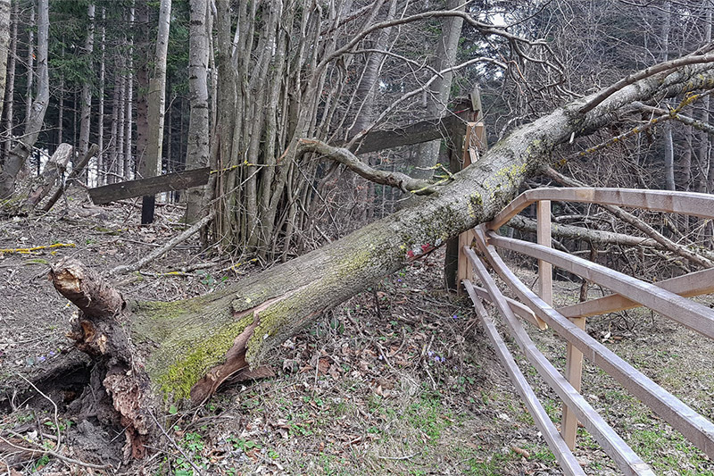

Ev. Logo

Forstbetrieb

Ev.

QR-Code

Kontakt Forstbetrieb

Telefonnummer

Etwa 340 Zeichen inkl. Leerzeichen, Schriftgrösse 20 est, vella nis pore perro est et lit in porepra doluptiorum repelec erferspietum laudis

seceprae. Ehendanis ellab int es ut utem ea doluptatur, unt

doluptatiis aliquae doluptatem fuga. Ebisitas exceatior

ad est dolorunt, volesecte sus aute quiatia doluptate lam,

optaerf eribus volorup nusdam rernatis inctur.

**Titel: Gr. 48, Schrift Calibri**